Presseinformation – Fachbeitrag Fördermöglichkeiten
Kunden Fördermöglichkeiten aufzeigen und Zusatzgeschäft generieren
Staatliche Unterstützung für Dachfensteraustausch ermöglicht höherwertigen Verkauf
Hamburg, Februar 2022. Ende Januar sorgte die Bundesregierung mit einem Stopp der Fördermittel für energieeffizientes Bauen für Aufsehen. Doch betraf dies in erster Linie die Unterstützung im Bereich des Neubaus. Für die energetische Sanierung und damit auch den Austausch alter Dachfenster stehen weiter Mittel bereit – die Förderung von Einzelmaßnahmen war überhaupt nicht betroffen. Doch wie kommen Menschen, die ihr Eigenheim sanieren wollen, in den Genuss der finanziellen Beihilfen? Bei der konkreten Beantragung der Fördermittel wird es vielen zu kompliziert, gerade auch angesichts der Tatsache, dass es 2021 wieder einige Veränderungen gab. Auch für Dachhandwerksbetriebe lohnt es, sich mit dem Thema auseinanderzusetzen: Können sie ihren Kunden entsprechende Hilfestellung geben, steigt die Wahrscheinlichkeit, sowohl höherwertige als auch mehr Dachfenster zu verkaufen und so zusätzliche Einnahmen zu generieren. Das Beste dabei: Den Bauherren entstehen dadurch in einigen Fällen keine höheren Kosten und durch das energieeffizientere Bauen wird auch noch ein Beitrag zum Klimaschutz geleistet.
Das bekannteste staatliche Förderprogramm ist die steuerliche Förderung gemäß Einkommensteuergesetz (EstG). Dabei erhalten Eigentümer von Wohngebäuden 20 Prozent der Kosten für Produkt- und Handwerkerleistung im Nachhinein über ihre Steuererklärung zurück. Es ist kein Mindestbetrag erforderlich, das Gebäude muss nur mindestens zehn Jahre alt sein. Um die Kosten für neue Dachfenster geltend machen zu können, müssen diese nach der Energetische Sanierungsmaßnahmen-Verordnung (ESanMV) einen Wärmedämmwert von U_{w} = 1,0 W/(m²K) oder niedriger haben. Die Summe wird in der Steuererklärung über drei Jahre jeweils anteilig geltend gemacht und verringert so das zu versteuernde Einkommen. Bedingung ist, dass die Bauherren sich vom durchführenden Fachunternehmen eine Bestätigung der Sanierung in Form der sogenannten Fachunternehmererklärung ausstellen lassen.

Daneben gibt es zwei weitere Arten der staatlichen Förderung: Einerseits Zuschüsse, andererseits zinsgünstige Kredite inkl. Tilgungszuschuss. Vergeben werden sie auf Bundesebene von den Instituten Kreditanstalt für Wiederaufbau (KfW) und Bundesamt für Wirtschaft und Ausfuhrkontrolle (BAFA). Seit 2021 gibt es die Bundesförderung für effiziente Gebäude (BEG), die sich in drei Teilprogramme aufteilt:
- Vollsanierung und den Neubau von Wohngebäuden (BEG WG)
- Vollsanierung und den Neubau von Nichtwohngebäuden (BEG NWG)
- Einzelmaßnahmen an Wohngebäuden (BEG EM).

Seit dem 1. Juli 2021 ist die BAFA für alle Zuschüsse im Rahmen BEG EM, auf die hier im folgenden Beispiel fokussiert wird, zuständig. Wichtig bei all diesen Programmen: Die Förderung muss vor Baubeginn beantragt und zudem ein Energieberater beauftragt werden. Die Kosten für dessen Fachplanung und Baubegleitung sind bis zu einem Betrag von 10.000 Euro förderfähig. Man erhält einen Zuschuss von 50 Prozent, also bis zu 5.000 Euro, über die KfW Programme KfW 261 oder KfW 461. Zudem muss die für das Bauvorhaben investierte Summe mindestens 2.000 Euro betragen.

Wie hoch können die Förderungen sein?
Der Umfang der staatlichen Förderung kann auch für eine Einzelmaßnahme wie den Dachfensteraustausch beträchtlich sein: Bis zu 12.000 Euro Zuschuss sind möglich – in Kombination mit einem individuellen Sanierungsfahrplan (ISFP) sogar bis zu 15.000 Euro. Voraussetzung ist, dass das Gebäude mindestens fünf Jahre alt ist.

Übersicht Förderprogramme am Beispiel Dachfenster-Einbau*
Maßnahme | Programm | Art | Voraussetzung | Förderung
Austausch Dachfenster | BEG EM / BAFA | Zuschuss | Gebäude mind.  5 Jahre alt,  Investition von mind. 2.000 € | 20 %, max. 12.000 Euro
Austausch Dachfenster | BEG EM / BAFA mit iSFP-Bonus | Zuschuss | Gebäude mind.  5 Jahre alt,  Investition von mind. 2.000 € | 25 %, max. 15.000 Euro
Austausch Dachfenster | BEG EM / BAFA mit iSFP-Bonus | Kredit inkl. Tilgungs-  zuschuss | Gebäude mind.  5 Jahre alt,  Investition von mind. 2.000 € | Kredit mit 0,75 % Sollzins über max. 50.000 € & 25 % Tilgungs-zuschuss
* gilt für Dachfenster mit U_{w}-Wert von 1,0 W/(m²K) oder niedriger

Spielt man den konkreten Fall eines BEG (EM) Dachfensteraustausches durch, werden die Vorteile noch deutlicher. Wenn ein Bauherr beispielsweise plant ein altes Dachfenster gegen ein neues Velux Klapp-Schwingfenster aus Kunststoff der Größe 78x140 Zentimetern mit Standardverglasung (Thermo) und Elektro-Rollladen zu tauschen, kostet ihn das inklusive Einbau 3.616 Euro*. Wenn er sich jedoch für eine Verglasung mit niedrigerem Wärmedämmwert wie EnergiePlus entscheiden würde, hätte er die Möglichkeit, die staatliche Förderung in Anspruch zu nehmen. Um das noch attraktiver zu gestalten, könnte der Handwerksbetrieb ihm anbieten, statt des einzelnen einfachen Klapp-Schwingfensters ein Lichtband einzubauen. Dies würde, wieder mit Elektro-Rollladen und inkl. Einbau, aber dafür mit energieeffizienterer Verglasung und deutlich größerer Lichtfläche von 78x232 Zentimetern eigentlich 5.828 Euro kosten. Unter der dann möglichen Inanspruchnahme von 20 Prozent Investitionskosten-Zuschuss reduziert sich der Gesamtpreis jedoch auf 4.662 Euro – aber der Kunde hat für nur 29 Prozent Mehrkosten eine um 60 Prozent größere Fensterfläche und ein Dachfenster mit deutlich besserem Wärmedämmwert. Er spart durch die staatliche Förderung 1.046 Euro. Der Handwerksbetrieb profitiert schon allein durch die umfangreichere Montageleistung von etwa 300,- Euro mehr Lohn.

Hier kann der Einwand erfolgen, dass zwar durch das Lichtband mehr Tageslicht gewonnen wird, aber für den Kunden trotzdem die Kosten steigen. Ein zweites Beispiel zeigt, dass auch ohne höhere Kosten ein Profitieren durch die Förderung möglich ist. Wie im ersten Fall soll ein altes Dachfenster gegen ein neues Velux Klapp-Schwingfenster inkl. Elektro-Rollladen getauscht werden. Mit Standardverglasung (Thermo) kostet das inklusive Einbau 3.616 Euro. Bei Entscheidung für eine Verglasung mit EnergiePlus erhöht sich der Preis eigentlich auf 3.954 Euro. Da der Bauherr aber die staatliche Förderung von 20 Prozent in Anspruch nehmen kann, erhält er 791 Euro Zuschuss, so dass seine Kosten für den Dachfensteraustausch mit 3.163 Euro sogar trotz der energieeffizienteren Verglasung 453 Euro niedriger sind als mit der Standardverglasung.

Energieberatung erforderlich
Erwähnt werden muss, dass bei beiden Beispielen für die Beantragung der Fördergelder ein Energieberater beauftragt werden muss, der die Energieeffizienz der Maßnahme bescheinigt. Die Kosten dafür variieren je nach Umfang der Beratungsleistung, sind aber für einen einfachen Fenstertausch schon ab ca. 400 Euro erhältlich. Bei Tausch mehrerer Fenster reduziert sich der Anteil der Energieberater-Kosten pro Fenster entsprechend. Zudem sind auch die Ausgaben für die Beratung förderfähig – der Staat zahlt einen Zuschuss von 50 Prozent.

Hersteller bieten Informationen und Hilfestellung
Handwerksbetriebe, die sich nicht detailliert mit den Fördermöglichkeiten beschäftigen wollen, sollten ihren Kunden zumindest die existierenden Programme empfehlen. Zudem können sie darauf hinweisen, dass Hersteller wie etwa Velux ausführliche Informationen auf ihren Websites anbieten ( www.velux.de/förderung ). Dort ist zudem ein Fördergeld-Check vorhanden, der nach Eingabe nur weniger Informationen zum persönlichen Bauvorhaben ausweist, ob dies förderfähig ist. Auch die für das Beantragen staatlicher Zuschüsse und Kredite erforderlichen Energieberater können Bauherren dort für ihre Region suchen.

Hintergrundinformation
Neben der vorübergehend gestoppten bundeseinheitlichen KfW Effizienzhaus-Förderung existieren auch eine Vielzahl von regionalen Förderprogrammen, welche aber von Bundesland zu Bundesland sehr unterschiedlich sind. Ansprechpartner sind dafür die örtlichen Landesbanken und Energieberater. Velux bietet ein PDF mit Informationen dazu kostenlos zum Download unter: www.velux.de/förderung

* Alle Kostenangaben inklusive Mehrwertsteuer.

Bildunterschriften
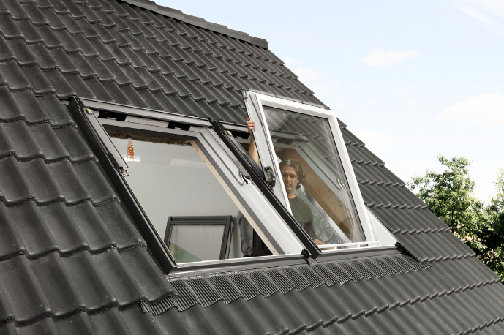
[Foto: velux_139663-01]
Personen, die ihre alten Dachfenster gegen energieeffiziente Modelle austauschen, können dank staatlicher Förderprogramme beachtliche Zuschüsse für Produkt- und Handwerkerkosten erhalten.
Foto: Velux Deutschland GmbH
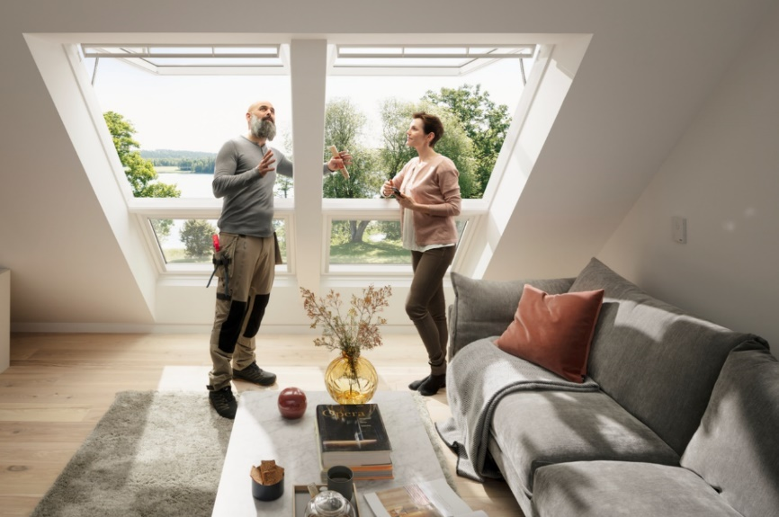
[Foto: velux_pm_förderprogramme_138411-01]
Der Staat fördert den Einbau energieeffizienter Dachfenster. Handwerksbetriebe können dadurch vom höherwertigen Verkauf profitieren.
Foto: Velux Deutschland GmbH
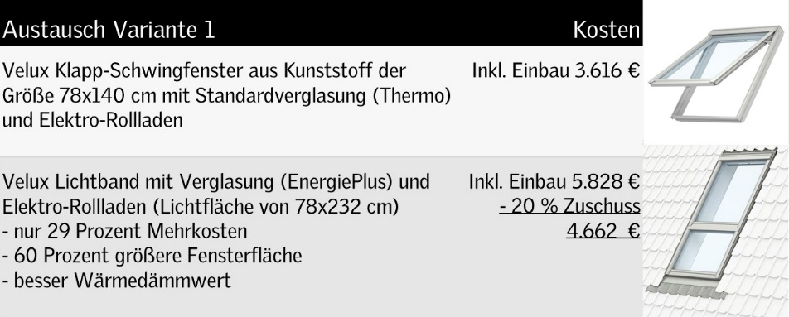
[Foto: velux_foerderbeispiel_1]
Grafik: Velux Deutschland GmbH

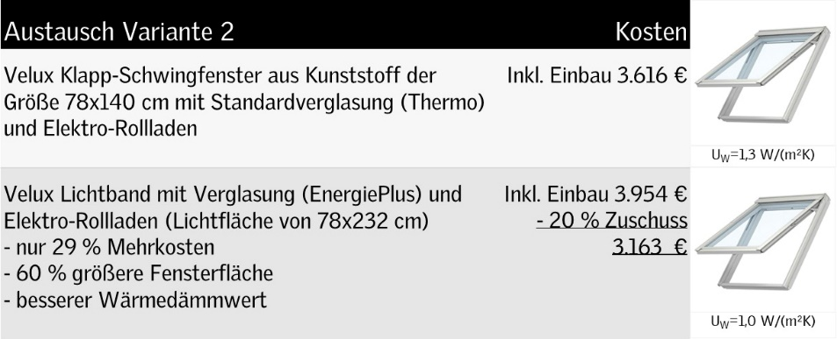
[Foto: velux_ velux_foerderbeispiel_2]
Grafik: Velux Deutschland GmbH

Über die Velux Deutschland GmbH
Die Velux Deutschland GmbH mit Sitz in Hamburg ist ein Unternehmen der internationalen Velux Gruppe. Der weltweit größte Hersteller von Dachfenstern ist mit ca. 11.500 Mitarbeitern in rund 40 Ländern vertreten. In Deutschland beschäftigt die Velux Gruppe in Produktion und Vertrieb über 1.600 Mitarbeiter. Neben Dachfenstern und anspruchsvollen Dachfensterlösungen für geneigte und flache Dächer umfasst die Produktpalette unter anderem Sonnenschutzprodukte, Rollläden und Zubehörprodukte für den Fenstereinbau. Smart-Home-Lösungen und automatisierte Systeme tragen zu einem gesunden Raumklima bei und steigern den Wohnkomfort. Mit Velux Commercial bietet ein eigener Unternehmensbereich Tageslicht-Lösungen speziell für gewerbliche, öffentliche und industrielle Gebäude. Im Rahmen ihrer Nachhaltigkeitsstrategie hat sich die Velux Gruppe verpflichtet, zukünftige CO₂-Emissionen im Einklang mit dem 1,5°C-Ziel des Pariser Klimaschutz-Abkommens deutlich zu reduzieren und bis 2041 „lebenslang klimaneutral“ zu werden. Dies realisiert sie gemeinsam mit dem WWF durch Waldprojekte, die alle seit Gründung im Jahr 1941 verursachten CO₂-Emissionen binden werden.
Weitere Informationen unter www.velux.de.
Pressetexte sowie druckfähiges Bildmaterial u.v.m. stehen im Velux Presseforum unter www.velux.de/presse zum Download bereit.
Kontakt Presse:
Velux Deutschland GmbH  Leitung Public Relations  Maik Seete  Gazellenkamp 168  22502 Hamburg  Tel.: +49 (040) 5 47 07-4 66  Mail: maik.seete@velux.com | FAKTOR 3 AG  Velux Presseagentur  Oliver Williges  Kattunbleiche 35  22041 Hamburg  Tel.: +49 (040) 67 94 46-109  Mail: velux@faktor3.de

